Evaluación diagnóstica Historia, geografía y ciencias sociales
II° medio A y B
Curso: II° A y B
Docente: Miss Cynthia Ubilla. Semana: Semana del 7 al 11 de junio de 2021
Unidad 1: Crisis, totalitarismos y guerra.

Puntaje Total: 12 | Puntaje obtenido: | Resultado:

Indicaciones.
Responde las siguientes preguntas:

I. Lee la siguiente fuente y luego responde las preguntas. Total: 6 puntos.
La siguiente fuente expone las formas en que se expresó la economía estadounidense de las primeras décadas del siglo XX.

Estados Unidos, al amparo de su potencial económico, ser permitió el lujo de optar por el aislacionismo político. La economía experimentó un gran desarrollo gracias a notables inversiones que se apoyaban en una fuerte demanda de artículos de consumo duraderos, de automóviles y aparatos eléctricos especialmente, y en una expansión acelerada de los sectores de la construcción y servicios. La difusión y mejora de las técnicas de producción a gran escala se basó en innovaciones tan fundamentales como la cadena de montaje y la normalización de los componentes aprovechando una abundancia de capitales. Ello facilitó el incremento de la masa de inversores y la productividad. El control económico pasó a depender de las compañías privadas. La fiebre del consumo tuvo el incentivo de la publicidad en los periódicos y la radio. El cine llevó a cualquier rincón del país la imagen de aquellos felices años de eterna prosperidad.

Time. Historia del siglo XX Time. Barcelona, España: Sol 90, 2011.

1. ¿Qué período de la historia describe?, ¿cómo te diste cuenta?
Respuesta:

2. Identifica y luego explica las transformaciones culturales del período que se mencionan en la fuente.
Respuesta:

3. ¿Qué consecuencias tuvieron los procesos descritos? Explícalas.
Respuesta:

II. Observa las siguientes imágenes y luego responde. Total: 6 puntos.
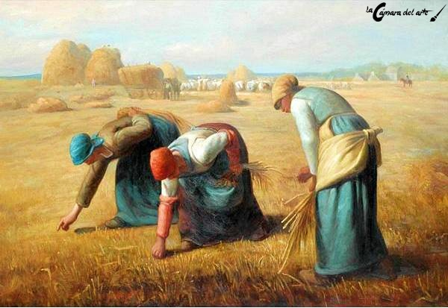  Millet, J.-F. (1857). Las espigadoras. París, Francia: Musée d’Orsay | 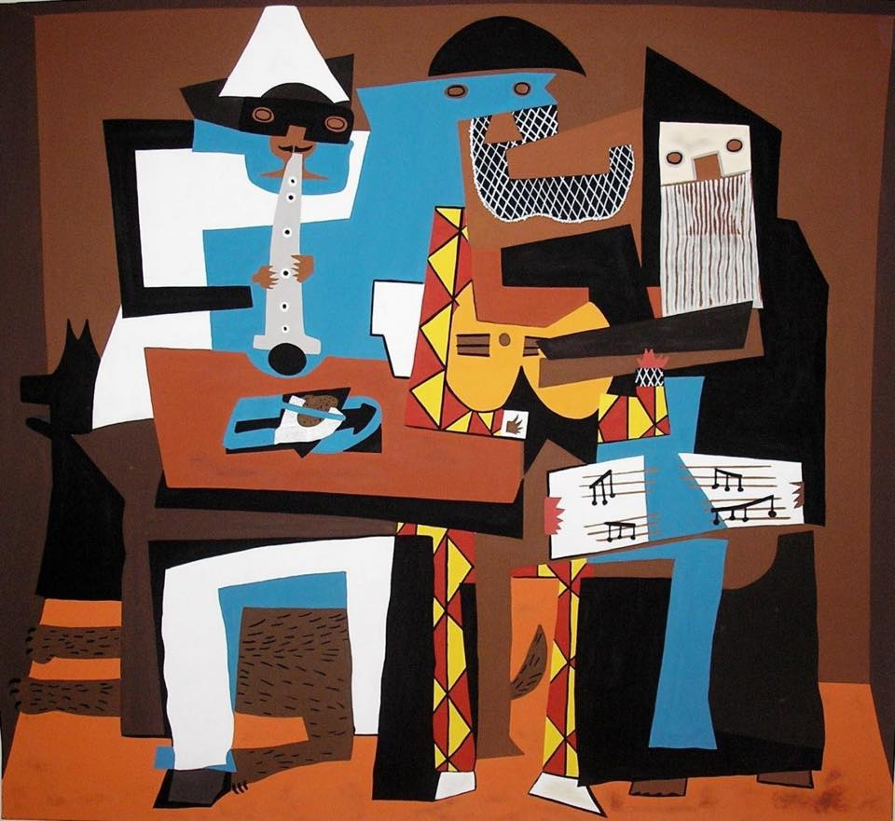  Picasso, P. (1921). Los tres músicos, Nueva York, EE.UU.: Museum of Modern Art.

1. ¿Qué semejanzas y diferencias puedes establecer entre estas obras de arte? Menciona y explica al menos dos.
Respuesta:

2. ¿Cómo reflejan estas obras de arte las características del período en el fueron creadas? Recuerda lo que aprendiste sobre el siglo XIX
Respuesta:

3. ¿Estás de acuerdo con la idea de que las vanguardias artísticas, como el cubismo, constituyeron una ruptura de los cánones tradicionales de la sociedad europea? Fundamenta tu respuesta a partir de las pinturas analizadas.
Respuesta:

